**ESPECIFICACIÓN DEL CASO DE USO DEL SISTEMA**

**CONTROL DE PRODUCTOS**

***PROYECTO:***

*Sistema de Matricula para el Gimnasio TOP - BODY*

***FASE:***

*Análisis y Diseño*

***VERSIÓN:***

*0.1*

***ELABORADO POR:***

*Curí Basilio, Lenin Alfonso*

*Quimper Salazar, Anatoli*

*Calvo Guillen, Johann*

***FECHA****:*

*19/11/2015*

**CONTROL DE PRODUCTOS**

El presente caso de uso tiene como objetivo permitir observar que productos ofrece el gimnasio al cliente.

## ACTORES DEL SISTEMA

Administrador

## PROPÓSITO

Permite observar que productos ofrece el gimnasio al cliente.

## BREVE DESCRIPCIÓN

El caso de comienza cuando el Administrador hace Click en el menú [Matricula] del menú [Proyecto]. El Administrador llenara los datos. Se podrá observar que productos ofrece el gimnasio al cliente.

## FLUJO DE EVENTOS

## Flujo Básico

* + 1. El Actor selecciona “Productos “de las opciones del menú.
    2. El sistema muestra opciones en el Submenú en combo box y un cuadro de texto para buscar y elegir por categorías
    3. El Actor hace Click en el combo box y elegir la opción que desea buscar en el cuadro de texto.

## Sub Flujos

* + 1. **Elegir opción**

1. El Sistema muestra un combo box en donde podemos elegir la categoría a escoger y así buscar los productos que se desean ver.

## PRECONDICIONES

## Acceso del Administrador al Sistema

El Administrador ingresó exitosamente al Sistema.

## Información necesaria

Los datos de fuente cooperante y tipo de documento deben estar previamente cargados en el Sistema.

## Perfil de usuario

El Sistema configuró el acceso a las opciones según el perfil de usuario del Administrador.

## Reglas de Negocio

* Controlar constantemente los productos del gimnasio si se encuentra en la data.
* Activar eventos del proceso.

## POSTCONDICIONES

## Actualización del registro de Convenio

El registro del Convenio quedará actualizado.

## PUNTOS DE EXTENSIÓN

No existen puntos de extensión especificados para este caso de uso.

1. **DIAGRAMAS**

## Diagrama de Caso de Uso

## Diagrama de Secuencia



## Diagrama de Colaboración



## Diagrama de Actividades

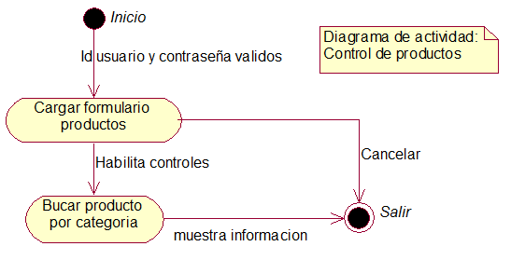

## Diagrama de Estado



1. **PROTOTIPO**

